室内舒适温度达标比例
报告书

项目名称 | 绍兴市科技馆新馆
工程地点 | 浙江-绍兴
设计编号 | hczbsx-01217
建设单位 | 绍兴科技馆
设计单位 | 合肥探奥自动化有限公司
设 计 人
校 对 人
审 核 人
审 定 人
设计日期 | 2024年12月01日



采用软件 | 室内热舒适评价软件ITES2024
软件版本 | 20240430(SP1)
研发单位 | 北京绿建软件股份有限公司
正版授权码 | T13951950975
目 录
1 项目概况 3
1.1 平面图 4
1.2 三维视图 9
2 计算依据 10
3 参考标准 10
4 计算方法 10
4.1 参数定义 10
4.2 计算流程 10
4.3 计算参数 11
4.3.1 室外月平均温度 11
4.3.2 室内热舒适温度 12
4.3.3 参评时间段 12
4.3.4 围护结构热工性能参数 12
4.3.5 房间类型参数 17
5 结果分析 18
5.1 室内适应性热舒适温度达标比例统计 18
6 结论 20

项目概况
绍兴科技馆，位于浙江省绍兴市越城区，是一座集科普教育、学术交流、科技展示与休闲体验为一体的现代化综合性场馆。作为绍兴市科普教育的重要基地，绍兴科技馆致力于提升公众科学素养，推动科技创新与社会进步的融合发展。
科技馆占地面积广阔，建筑设计现代而富有科技感，内部空间布局合理，展览区域分为多个主题展厅，涵盖了物理、化学、生物、天文、信息技术等多个科学领域。其中，不乏互动体验区，如虚拟现实体验区、机器人互动区等，让观众能够亲身体验科技的魅力，尤其受到青少年的喜爱。通过这些互动展品，参观者不仅能在玩乐中学习科学知识，还能激发对科学技术的兴趣和探索精神。
此外，绍兴科技馆还定期举办各类科普讲座、科学竞赛、专题展览等活动，邀请知名科学家、学者进行面对面交流，为公众搭建了一个与科学近距离接触的平台。这些活动不仅丰富了市民的文化生活，也有效促进了科学知识的普及与传播。
为了满足不同年龄层次观众的需求，科技馆还设有儿童科学乐园，通过寓教于乐的方式，培养孩子们的好奇心和探索欲。同时，针对学校团体，科技馆提供定制化的科普课程与参观服务，成为校外科普教育的重要补充。
总之，绍兴科技馆凭借其丰富的展览内容、先进的科普设施以及多样化的教育活动，成为了绍兴市乃至周边地区公众了解科学、热爱科学、投身科学的重要窗口，持续为提升全民科学素质贡献力量。

平面图
-1层平面
1层平面
2层平面
3层平面
4层平面

三维视图
请先在【模型观察】命令中保存图片

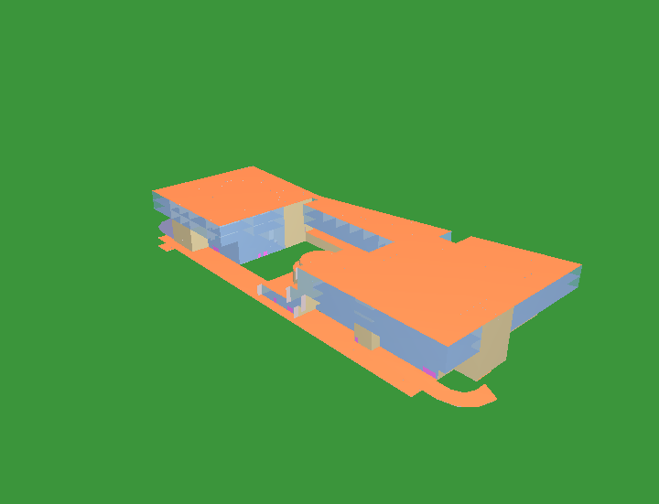

图 1.2-1 三维视图

计算依据
本项目主要参照资料为：
- 《绿色建筑评价标准》GB/T50378-2019
- 《绿色建筑评价技术细则》
- 《民用建筑室内热湿环境评价标准》GB/T 50785-2012
- 《民用建筑热工设计规范》GB 50176-2016
- 《中国建筑热环境分析专用气象数据集》
- 委托方提供的总平面图、建筑专业设计图纸、设计效果图等图纸资料

参考标准
室内热舒适评价的主要依据为《绿色建筑评价标准》GB/T50378-2019中有关室内热湿环境5.2.9条第1款的要求，具体评分规则如下：
1.采用自然通风或复合通风的建筑，建筑主要功能房间室内热环境参数在适应性热舒适区域的时间比例，达到30%, 得2分；每再增加10%, 再得1 分，最高得8分；
2.采用人工冷热源的建筑，主要功能房间达到现行国家标准《民用建筑室内热湿环境评价标准》GB/T50785规定的室内人工冷热源热湿环境整体评价II级的面积比例，达到60%, 得5分；每再增加10%, 再得1 分，最高得8分。

计算方法
本项目的计算针对室内自然通风和复合通风工况，涉及的热环境参数定义和计算方法均依据《绿色建筑评价标准》及其对应的绿色建筑评价技术细则，详见下列小节：

参数定义
- 复合通风：自然通风和机械通风两种通风方式的叠加或者切换；
- 适应性热舒适温度：采用自然通风或者复合通风时对应的室内热环境参数。

计算流程
依据绿标细则所述，对于自然通风和复合通风，建筑主要功能房间室内热环境参数在适应性热舒适区域的时间比例指，主要功能房间室内温度达到适应性舒适温度区间的小时数占建筑全年运行小时数的比例。
根据上述计算方法，本项目采用一下计算步骤：
- 确定舒适温度区间
依据标准细则，按照下述规则确定室内舒适温度区间。
1）当室内平均气流速度va≤0.3m/s时，室内没有个性化送风装置，舒适温度为下图中的阴影区间：
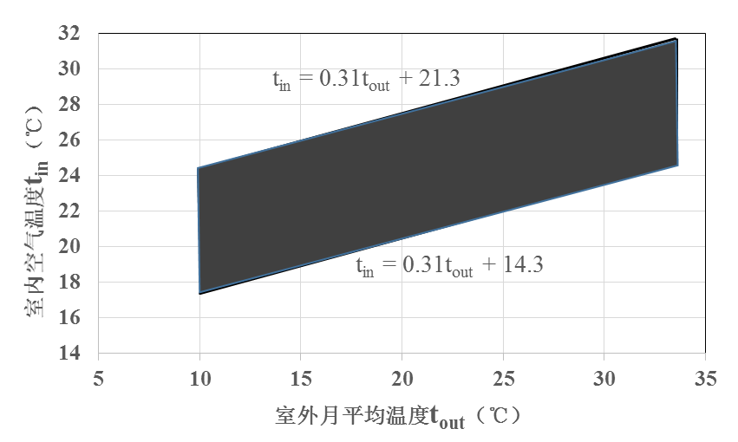
图 4.2-1 自然通风或复合通风建筑室内舒适温度范围
其中，室外月平均温度依据室外气象数据，本项目采用《中国建筑热环境分析专用气象数据集》。
2）当室内气流平均速度va>0.3m/s时，室内有风扇等个性化送风装置，采用下列方法调整室内舒适温度区间：
表4.2-1 室内平均气流速度对应的室内舒适温度上限值提高幅度
室内气流平均速度v_{a}（m/s） | 0.3＜v_{a}≤0.6 | 0.6＜v_{a}≤0.9 | 0.9＜v_{a}≤1.2
舒适温度上限提高幅度Δt（℃） | 1.2 | 1.8 | 2.2
当室内温度高于25℃时，允许采用提高气流速度的方式来补偿室内温度的上升，即室内舒适温度上限可进一步提高，提高幅度如上表所示。
在本项目中，对于未使用个性化送风装置的房间采用方法1）确定室内舒适温度范围，使用该装置的房间采用方法2）确定，各房间风速及室内舒适温度表详见第4章。
- 计算室内温度
本项目通过DeST3.0，求解自然通风复合通风工况下的室内温度。
- 计算室内适应性舒适温度时间比例
室内适应性舒适温度时间比例=$\frac{室内温度在热舒适区间 的时间}{建筑全年运行小时数}$
具体计算结果详见本报告书第5章。

计算参数

室外月平均温度
本项目取《中国建筑热环境分析专用气象数据集》中杭州的气象数据。
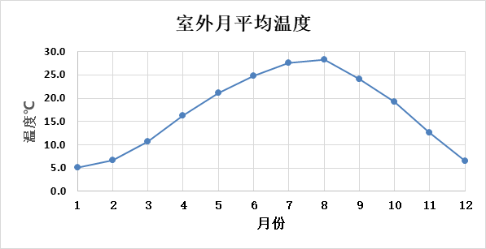
图 4.3-1 室外月平均温度

室内热舒适温度

月份 | 室外月平均温度（℃） | 室内热舒适温度范围（℃）
1 | 5.2 | 17.4~24.4
2 | 6.6 | 17.4~24.4
3 | 10.8 | 17.6~24.6
4 | 16.3 | 19.4~26.4
5 | 21.2 | 20.9~27.9
6 | 24.9 | 22.0~29.0
7 | 27.6 | 22.9~29.9
8 | 28.2 | 23.0~30.0
9 | 24.1 | 21.8~28.8
10 | 19.2 | 20.2~27.2
11 | 12.7 | 18.2~25.2
12 | 6.5 | 17.4~24.4

参评时间段
1月1日至12月31日。

围护结构热工性能参数
表 4.3-1 屋顶构造一
材料名称  （由上到下） | 厚度δ | 导热系数λ | 蓄热系数S | 修正系数 | 热阻R | 热惰性指标
材料名称  （由上到下） | (mm) | W/(m.K) | W/(㎡.K) | α | (㎡K)/W | D=R*S
水泥砂浆 | 20 | 0.930 | 11.370 | 1.00 | 0.022 | 0.245
c20细石混凝土(ρ=2300) | 40 | 1.510 | 15.243 | 1.00 | 0.026 | 0.404
挤塑聚苯板(ρ=25-32) | 110 | 0.030 | 0.320 | 1.10 | 3.333 | 1.173
轻骨料混凝土(找坡层) | 30 | 0.300 | 5.000 | 1.50 | 0.067 | 0.500
钢筋混凝土 | 120 | 1.740 | 17.200 | 1.00 | 0.069 | 1.186
石灰砂浆 | 20 | 0.810 | 10.070 | 1.00 | 0.025 | 0.249
各层之和∑ | 340 | － | － | － | 3.542 | 3.756
外表面太阳辐射吸收系数 | 0.75[默认]
传热系数K=1/(0.15+∑R) | 0.27

表 4.3-2 外墙构造一
材料名称  （由外到内） | 厚度δ | 导热系数λ | 蓄热系数S | 修正系数 | 热阻R | 热惰性指标
材料名称  （由外到内） | (mm) | W/(m.K) | W/(㎡.K) | α | (㎡K)/W | D=R*S
水泥砂浆 | 20 | 0.930 | 11.370 | 1.00 | 0.022 | 0.245
石墨聚苯板 | 70 | 0.033 | 0.280 | 1.10 | 1.928 | 0.594
钢筋混凝土 | 200 | 1.740 | 17.200 | 1.00 | 0.115 | 1.977
石灰砂浆 | 20 | 0.810 | 10.070 | 1.00 | 0.025 | 0.249
各层之和∑ | 310 | － | － | － | 2.090 | 3.064
外表面太阳辐射吸收系数 | 0.75[默认]
传热系数K=1/(0.15+∑R) | 0.45

表 4.3-3 挑空楼板构造一
材料名称  （由上到下） | 厚度δ | 导热系数λ | 蓄热系数S | 修正系数 | 热阻R | 热惰性指标
材料名称  （由上到下） | (mm) | W/(m.K) | W/(㎡.K) | α | (㎡K)/W | D=R*S
水泥砂浆 | 20 | 0.930 | 11.370 | 1.00 | 0.022 | 0.245
挤塑聚苯板(ρ=25-32) | 70 | 0.030 | 0.320 | 1.10 | 2.121 | 0.747
钢筋混凝土 | 120 | 1.740 | 17.200 | 1.00 | 0.069 | 1.186
石灰砂浆 | 20 | 0.810 | 10.070 | 1.00 | 0.025 | 0.249
各层之和∑ | 230 | － | － | － | 2.236 | 2.426
传热系数K=1/(0.15+∑R) | 0.42

表 4.3-4 屋顶防火隔离带构造一
材料名称  （由上到下） | 厚度δ | 导热系数λ | 蓄热系数S | 修正系数 | 热阻R | 热惰性指标
材料名称  （由上到下） | (mm) | W/(m.K) | W/(㎡.K) | α | (㎡K)/W | D=R*S
水泥砂浆 | 20 | 0.930 | 11.370 | 1.00 | 0.022 | 0.245
聚苯颗粒保温砂浆 | 20 | 0.060 | 1.020 | 1.20 | 0.278 | 0.340
水泥砂浆 | 20 | 0.930 | 11.370 | 1.00 | 0.022 | 0.245
钢筋混凝土 | 200 | 1.740 | 17.200 | 1.00 | 0.115 | 1.977
石灰砂浆 | 20 | 0.810 | 10.070 | 1.00 | 0.025 | 0.249
各层之和∑ | 280 | － | － | － | 0.460 | 3.055
外表面太阳辐射吸收系数 | 0.75[默认]
传热系数K=1/(0.15+∑R) | 1.64

表 4.3-5 外墙防火隔离带构造一
材料名称  （由外到内） | 厚度δ | 导热系数λ | 蓄热系数S | 修正系数 | 热阻R | 热惰性指标
材料名称  （由外到内） | (mm) | W/(m.K) | W/(㎡.K) | α | (㎡K)/W | D=R*S
水泥砂浆 | 20 | 0.930 | 11.370 | 1.00 | 0.022 | 0.245
聚苯颗粒保温砂浆 | 20 | 0.060 | 1.020 | 1.20 | 0.278 | 0.340
水泥砂浆 | 20 | 0.930 | 11.370 | 1.00 | 0.022 | 0.245
钢筋混凝土 | 200 | 1.740 | 17.200 | 1.00 | 0.115 | 1.977
石灰砂浆 | 20 | 0.810 | 10.070 | 1.00 | 0.025 | 0.249
各层之和∑ | 280 | － | － | － | 0.460 | 3.055
外表面太阳辐射吸收系数 | 0.75[默认]
传热系数K=1/(0.15+∑R) | 1.64

表 4.3-6 热桥防火隔离带构造一
材料名称  （由外到内） | 厚度δ | 导热系数λ | 蓄热系数S | 修正系数 | 热阻R | 热惰性指标
材料名称  （由外到内） | (mm) | W/(m.K) | W/(㎡.K) | α | (㎡K)/W | D=R*S
水泥砂浆 | 20 | 0.930 | 11.370 | 1.00 | 0.022 | 0.245
聚苯颗粒保温砂浆 | 20 | 0.060 | 1.020 | 1.20 | 0.278 | 0.340
水泥砂浆 | 20 | 0.930 | 11.370 | 1.00 | 0.022 | 0.245
钢筋混凝土 | 200 | 1.740 | 17.200 | 1.00 | 0.115 | 1.977
石灰砂浆 | 20 | 0.810 | 10.070 | 1.00 | 0.025 | 0.249
各层之和∑ | 280 | － | － | － | 0.460 | 3.055
外表面太阳辐射吸收系数 | 0.75[默认]
传热系数K=1/(0.15+∑R) | 1.64

表 4.3-7 周边地面构造一
材料名称  （由上到下） | 厚度δ | 导热系数λ | 蓄热系数S | 修正系数 | 热阻R | 热惰性指标
材料名称  （由上到下） | (mm) | W/(m.K) | W/(㎡.K) | α | (㎡K)/W | D=R*S
水泥砂浆 | 20 | 0.930 | 11.370 | 1.00 | 0.022 | 0.245
挤塑聚苯板(ρ=25-32) | 50 | 0.030 | 0.320 | 1.10 | 1.515 | 0.533
钢筋混凝土 | 100 | 1.740 | 17.200 | 1.00 | 0.057 | 0.989
各层之和∑ | 170 | － | － | － | 1.594 | 1.766
传热系数K=1/(0.11+∑R) | 0.29

表 4.3-8 非周边地面构造一
材料名称  （由上到下） | 厚度δ | 导热系数λ | 蓄热系数S | 修正系数 | 热阻R | 热惰性指标
材料名称  （由上到下） | (mm) | W/(m.K) | W/(㎡.K) | α | (㎡K)/W | D=R*S
水泥砂浆 | 20 | 0.930 | 11.370 | 1.00 | 0.022 | 0.245
钢筋混凝土 | 120 | 1.740 | 17.200 | 1.00 | 0.069 | 1.186
各层之和∑ | 140 | － | － | － | 0.090 | 1.431
传热系数K=1/(0.11+∑R) | 0.30

表 4.3-9 地下墙构造一
材料名称 | 厚度δ | 导热系数λ | 蓄热系数S | 修正系数 | 热阻R | 热惰性指标
材料名称 | (mm) | W/(m.K) | W/(㎡.K) | α | (㎡K)/W | D=R*S
水泥砂浆 | 20 | 0.930 | 11.370 | 1.00 | 0.022 | 0.245
挤塑聚苯板(ρ=25-32) | 70 | 0.030 | 0.320 | 1.10 | 2.121 | 0.747
钢筋混凝土 | 200 | 1.740 | 17.200 | 1.00 | 0.115 | 1.977
石灰砂浆 | 20 | 0.810 | 10.070 | 1.00 | 0.025 | 0.249
各层之和∑ | 310 | － | － | － | 2.282 | 3.217
传热系数K=1/(0.11+∑R) | 0.42

表 4.3-10 控温房间隔墙构造一
材料名称 | 厚度δ | 导热系数λ | 蓄热系数S | 修正系数 | 热阻R | 热惰性指标
材料名称 | (mm) | W/(m.K) | W/(㎡.K) | α | (㎡K)/W | D=R*S
水泥砂浆 | 20 | 0.930 | 11.370 | 1.00 | 0.022 | 0.245
加气混凝土、泡沫混凝土(ρ=700) | 190 | 0.180 | 3.100 | 1.25 | 0.844 | 3.272
石灰砂浆 | 20 | 0.810 | 10.070 | 1.00 | 0.025 | 0.249
各层之和∑ | 230 | － | － | － | 0.891 | 3.765
传热系数K=1/(0.22+∑R) | 0.90

表 4.3-11 控温与非控温隔墙构造一
材料名称 | 厚度δ | 导热系数λ | 蓄热系数S | 修正系数 | 热阻R | 热惰性指标
材料名称 | (mm) | W/(m.K) | W/(㎡.K) | α | (㎡K)/W | D=R*S
水泥砂浆 | 20 | 0.930 | 11.370 | 1.00 | 0.022 | 0.245
加气混凝土、泡沫混凝土(ρ=700) | 190 | 0.180 | 3.100 | 1.00 | 1.056 | 3.272
石灰砂浆 | 20 | 0.810 | 10.070 | 1.00 | 0.025 | 0.249
各层之和∑ | 230 | － | － | － | 1.102 | 3.765
传热系数K=1/(0.22+∑R) | 0.76

表 4.3-12 控温房间楼板构造一
材料名称 | 厚度δ | 导热系数λ | 蓄热系数S | 修正系数 | 热阻R | 热惰性指标
材料名称 | (mm) | W/(m.K) | W/(㎡.K) | α | (㎡K)/W | D=R*S
水泥砂浆 | 20 | 0.930 | 11.370 | 1.00 | 0.022 | 0.245
聚苯乙烯泡沫塑料（灰板） | 15 | 0.033 | 0.280 | 1.20 | 0.379 | 0.127
钢筋混凝土 | 120 | 1.740 | 17.200 | 1.00 | 0.069 | 1.186
石灰砂浆 | 20 | 0.810 | 10.070 | 1.00 | 0.025 | 0.249
各层之和∑ | 175 | － | － | － | 0.494 | 1.807
传热系数K=1/(0.22+∑R) | 1.40

表 4.3-13 控温与非控温楼板构造一
材料名称 | 厚度δ | 导热系数λ | 蓄热系数S | 修正系数 | 热阻R | 热惰性指标
材料名称 | (mm) | W/(m.K) | W/(㎡.K) | α | (㎡K)/W | D=R*S
水泥砂浆 | 20 | 0.930 | 11.370 | 1.00 | 0.022 | 0.245
岩棉板(ρ=60-160) | 80 | 0.041 | 0.615 | 1.20 | 1.626 | 1.200
钢筋混凝土 | 120 | 1.740 | 17.200 | 1.00 | 0.069 | 1.186
石灰砂浆 | 20 | 0.810 | 10.070 | 1.00 | 0.025 | 0.249
各层之和∑ | 240 | － | － | － | 1.741 | 2.879
传热系数K=1/(0.22+∑R) | 0.51

表 4.3-14 70系列内平开下悬铝合金窗[5Low-E+12A+5+12A+5]
材料名称 | 厚度δ | 导热系数λ | 蓄热系数S | 修正系数 | 热阻R | 热惰性指标
材料名称 | (mm) | W/(m.K) | W/(㎡.K) | α | (㎡K)/W | D=R*S
各层之和∑ | 0 | － | － | － | 0.000 | 0.000
传热系数K | 1.80

表 4.3-15 非控温房间隔墙构造一
材料名称 | 厚度δ | 导热系数λ | 蓄热系数S | 修正系数 | 热阻R | 热惰性指标
材料名称 | (mm) | W/(m.K) | W/(㎡.K) | α | (㎡K)/W | D=R*S
水泥砂浆 | 20 | 0.930 | 11.370 | 1.00 | 0.022 | 0.245
混凝土多孔砖(190六孔砖） | 190 | 0.750 | 7.490 | 1.00 | 0.253 | 1.897
石灰砂浆 | 20 | 0.810 | 10.070 | 1.00 | 0.025 | 0.249
各层之和∑ | 230 | － | － | － | 0.300 | 2.391
传热系数K=1/(0.22+∑R) | 1.93

表 4.3-16 非控温房间楼板构造一
材料名称 | 厚度δ | 导热系数λ | 蓄热系数S | 修正系数 | 热阻R | 热惰性指标
材料名称 | (mm) | W/(m.K) | W/(㎡.K) | α | (㎡K)/W | D=R*S
水泥砂浆 | 20 | 0.930 | 11.370 | 1.00 | 0.022 | 0.245
钢筋混凝土 | 120 | 1.740 | 17.200 | 1.00 | 0.069 | 1.186
石灰砂浆 | 20 | 0.810 | 10.070 | 1.00 | 0.025 | 0.249
各层之和∑ | 160 | － | － | － | 0.115 | 1.679
传热系数K=1/(0.22+∑R) | 2.98

表 4.3-17 外门
构造名称 | 传热系数K (W/㎡.K)
保温门（多功能门） | 1.97

表 4.3-18 内门
构造名称 | 传热系数K (W/㎡.K)
内门 | 3.00

表 4.3-19内窗
做法名称 | 传热系数W/㎡.K | 遮阳系数
70系列内平开下悬铝合金窗[5Low-E+12A+5+12A+5] | 1.80 | 0.75

房间类型参数
房间类型 | 过渡季新风量 | 冬季新风量 | 夏季新风量 | 平均风速(m/s) | 人员密度 | 照明功率  密度 | 电器设备  功率
卫生间 | 10(次/h) | 0.5(次/h) | 10(次/h) | ≤0.3 | 8(㎡/人) | 9(W/㎡) | 15(W/㎡)
厨房 | 10(次/h) | 0.5(次/h) | 10(次/h) | ≤0.3 | 5(㎡/人) | 9(W/㎡) | 15(W/㎡)
展览馆 | 10(次/h) | 0.5(次/h) | 10(次/h) | ≤0.3 | 8(㎡/人) | 9(W/㎡) | 15(W/㎡)
库房 | 10(次/h) | 0.5(次/h) | 10(次/h) | ≤0.3 | 8(㎡/人) | 9(W/㎡) | 15(W/㎡)
报告厅 | 10(次/h) | 0.5(次/h) | 10(次/h) | ≤0.3 | 10(㎡/人) | 8(W/㎡) | 13(W/㎡)
普通办公室 | 10(次/h) | 0.5(次/h) | 10(次/h) | ≤0.3 | 10(㎡/人) | 8(W/㎡) | 13(W/㎡)
楼梯间 | 10(次/h) | 0.5(次/h) | 10(次/h) | ≤0.3 | 0(人) | 5(W/㎡) | 5(W/㎡)
空房间 | 10(次/h) | 0.5(次/h) | 10(次/h) | ≤0.3 | 0(人) | 0(W/㎡) | 0(W/㎡)
设备间 | 10(次/h) | 0.5(次/h) | 10(次/h) | ≤0.3 | 0(人) | 3.5(W/㎡) | 15(W/㎡)
走廊 | 10(次/h) | 0.5(次/h) | 10(次/h) | ≤0.3 | 50(㎡/人) | 5(W/㎡) | 15(W/㎡)
车库 | 10(次/h) | 0.5(次/h) | 10(次/h) | ≤0.3 | 0(人) | 4(W/㎡) | 15(W/㎡)
阅览室 | 10(次/h) | 0.5(次/h) | 10(次/h) | ≤0.3 | 8(㎡/人) | 9(W/㎡) | 15(W/㎡)
风雨操场 | 10(次/h) | 0.5(次/h) | 10(次/h) | ≤0.3 | 6(㎡/人) | 9(W/㎡) | 5(W/㎡)

说明：工作日和节假日房间时间表在附录7.1小结中展示。

结果分析

室内适应性热舒适温度达标比例统计
层号 | 房间编号 | 房间名称 | 面积(㎡) | 满足热舒适区间的时间比例(%)
1层 | 1008 | 主题展厅 | 1296.0 | 36.77
1层 | 1009 | 儿童展厅 | 1215.0 | 38.01
1层 | 1019 | 多功能报告厅 | 414.0 | 43.85
1层 | 1020 | 游客餐厅 | 389.5 | 36.53
1层 | 1022 | 办公培训门厅 | 333.4 | 36.68
1层 | 1025 | 4D影院 | 324.0 | 64.27
1层 | 1039 | 加工 | 201.3 | 43.93
1层 | 1044 | 普通办公室 | 162.0 | 37.31
1层 | 1054 | 内院 | 93.6 | 38.22
1层 | 1055 | 休息室 | 81.8 | 38.74
1层 | 1067 | 放映 | 81.0 | 63.57
1层 | 1073 | 产品维护人员休息 | 81.0 | 37.67
1层 | 1075 | 展品维护人员休息 | 81.0 | 37.80
1层 | 1096 | 值班 | 40.5 | 37.40
1层 | 1142 | 值班 | 27.6 | 37.17
1层 | 1155 | 普通办公室 | 10.8 | 37.69
1层 | 1160 | 普通办公室 | 9.3 | 40.42
2层 | 2006 | 主展厅 | 2188.8 | 36.39
2层 | 2010 | 临时展厅上空 | 1044.0 | 35.31
2层 | 2012 | 二层临时展区 | 728.2 | 36.63
2层 | 2013 | 门厅上空 | 634.9 | 34.71
2层 | 2018 | 报告厅上空 | 414.0 | 35.26
2层 | 2030 | 球幕影院 | 106.4 | 42.18
2层 | 2049 | 球幕影院 | 141.4 | 56.23
2层 | 2074 | 展品维护人员休息 | 81.0 | 36.84
2层 | 2076 | 产品维护人员休息 | 81.0 | 37.53
2层 | 2156 | 普通办公室 | 10.8 | 37.65
3层 | 3004 | 多功能厅 | 486.0 | 59.14
3层 | 3031 | 球幕影院 | 106.4 | 44.44
3层 | 3033 | 科技培训 | 246.6 | 44.87
3层 | 3034 | 屋顶花园 | 243.0 | 41.05
3层 | 3036 | 科学实验 | 240.2 | 38.54
3层 | 3038 | 科技培训 | 208.3 | 45.97
3层 | 3041 | 科技教育 | 162.0 | 41.72
3层 | 3042 | 科技教育 | 162.0 | 41.08
3层 | 3045 | 科技培训 | 161.9 | 43.92
3层 | 3048 | 球幕影院 | 141.4 | 62.04
3层 | 3051 | 科技教育 | 136.6 | 40.89
3层 | 3065 | 休息接待室 | 81.0 | 39.99
3层 | 3069 | 展品维护人员休息 | 81.0 | 37.66
3层 | 3081 | 科技培训 | 80.9 | 49.44
3层 | 3084 | 科学实验 | 55.8 | 40.79
3层 | 3085 | 科学实验 | 55.8 | 40.68
3层 | 3088 | 科学实验 | 55.8 | 40.81
3层 | 3152 | 普通办公室 | 11.0 | 38.53
4层 | 4002 | 多功能厅上空 | 1006.8 | 47.19
4层 | 4005 | 小会议室 | 81.0 | 49.86
4层 | 4017 | 多功能厅上空 | 486.0 | 36.96
4层 | 4023 | 图书室 | 331.6 | 48.46
4层 | 4026 | 屋顶平台 | 324.0 | 37.17
4层 | 4032 | 屋顶花园 | 246.6 | 40.27
4层 | 4040 | 科技办公 | 162.0 | 46.04
4层 | 4043 | 科技办公 | 162.0 | 45.68
4层 | 4046 | 小报告厅 | 161.9 | 47.24
4层 | 4050 | 中会议室 | 136.6 | 49.33
4层 | 4052 | 科技办公 | 128.7 | 39.66
4层 | 4053 | 接待室 | 116.9 | 37.67
4层 | 4057 | 展品制作 | 81.1 | 39.86
4层 | 4060 | 科技办公 | 81.0 | 40.83
4层 | 4066 | 小会议室 | 81.0 | 47.93
4层 | 4068 | 展品制作 | 81.0 | 40.78
4层 | 4072 | 科技办公 | 81.0 | 40.64
4层 | 4082 | 小会议室 | 80.9 | 51.21
4层 | 4083 | 活动室 | 55.8 | 39.51
4层 | 4086 | 活动室 | 55.8 | 40.09
4层 | 4087 | 休息室 | 55.8 | 40.08
4层 | 4151 | 普通办公室 | 11.0 | 37.49
建筑满足热舒适区间的时间达标比例(%) |  |  |  | 40.86%

说明：建筑整体的室内热舒适区间的时间达标比例按照建筑各主要功能房间的计算值进行面积加权平均得出。

结论
该建筑主要功能房间满足热舒适区间的时间达标比例为40.86%，根据绿标5.2.9的第1条，应得3分。

